得分：97
【代码规范方面】
- 文件命名取名的时候尽量贴近实现的功能，比如这个文件是来完成作业的，可以取名zuoye.php，方便理解。
【程序整体运行效果】
问题1：
老师运行了您的代码，出现的都是乱码.
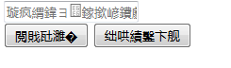

错误原因：
Html中缺少<meta>标签设置字符集为utf-8

解决方案：
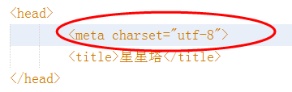

【总结】
作业完成的非常不错，代码格式规范很标准，要是文件取名给贴近符合实现的内容就更完美了，比如，这次的提交作业的名称就可以取名为zuoye.php等。”金字塔“作业完成的是没有问题的，很标准的等腰三角形。空心菱形也是非常符合标准以及输入负数的逻辑判断都很不错。
从代码中看的出童鞋还是有一定的PHP的基础滴，希望童鞋在以后的学习过程中多多帮助其他童鞋解决问题哦！这样不仅能帮助其他小伙伴，还能让自己在其他人的问答中快速成长哦！
如果有其它问题可在问答区进行提问，我们老师会帮助你解决问题滴！
加油！期待你下次的作业！

